MEDIENMITTEILUNG I Herbst 2021

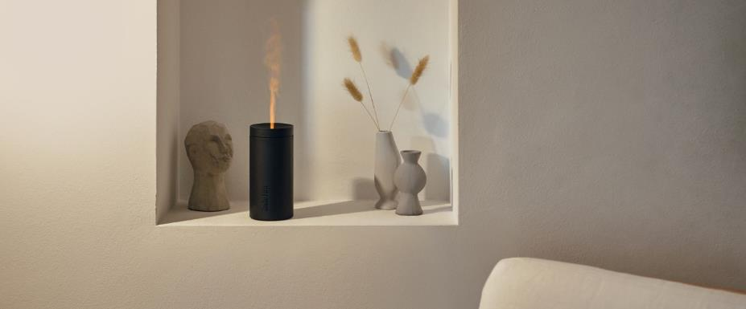
Erleuchtung für alle Sinne

Stadler Form präsentiert den Aroma Diffuser Lucy mit Flammen-Effekt
Im kühlen und nassen Herbst wird es Zeit für einen Rückzug ins geborgene Daheim. Besonders behaglich ist ein Zuhause, das von sanftem Licht erhellt und von dezentem Duft erfüllt wird. Am liebsten stimmungsvoll und lautlos wie beim neuen Aroma Diffuser Lucy von Stadler Form, der neu lanciert wird. Dank des stimmungsvollen Flammeneffekts und einer Auswahl an vielseitigen Aromen, ist Lucy eine unverzichtbare Begleiterin an Herbst- und Winterabenden.
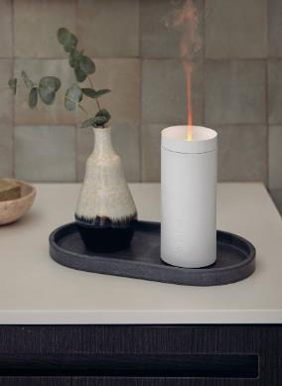
Lucy, «die Leuchtende», hält, was ihr Name verspricht: Ihr bernsteinfarbenes Amber LightTM erzeugt ein sanftes Kerzenlicht und eine zauberhafte Wohlfühlatmosphäre. Sie sorgt für die perfekte Stimmung bei einem romantischen Candle-Light-Dinner oder einem gemütlichen Leseabend – und wird dazu einfach als Kerzenersatz auf einem schön gedeckten Tisch platziert. So sorgt Lucy im schlichten Design und mit ihrem täuschend echten Kerzenschein an jedem beliebigen Ort für angenehme Atmosphäre und wohltuende Entspannung. Doch Lucy kann noch weit mehr: Sie duftet. Fast unmerklich verteilt sie einen feinen Nebel aus ätherischen Ölen im Raum. Das Geheimnis ihrer lautlosen Duftkunst: Feinster Wassernebel – erzeugt mit einer Membrane, die sich per Ultraschallgeschwindigkeit bewegt.

Die Diffuser-Lady Lucy punktet nicht nur mit ihrem schlichten Design, sondern auch mit ihrer Cleverness: Dank einer Akku-Laufzeit von bis zu sieben Stunden und eines USB-Kabels kann der Aroma Diffuser jederzeit mühelos umplatziert werden. Erstmalig kann somit ein Aroma Diffuser von Stadler Form statt per Stromzufuhr mit einem wiederaufladbaren Akku betrieben werden und ist damit eine technische Neuheit.
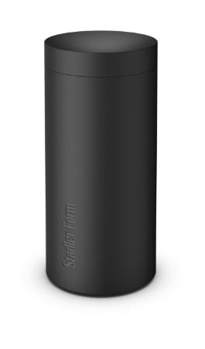

So raffiniert der ultraschallerzeugte Duftnebel, so simpel die Handhabung: einfach Wasser einfüllen, zwei bis drei Tropfen Duftöl hinzugeben – fertig. Zur Auswahl stehen fünf verschiedene natürliche ätherische Ölmischungen von Stadler Form: Recharge, Relief, Refresh, Relax und Revive. Je nach Stimmung kann zwischen verschiedenen Aromen gewechselt werden. Ein Schmaus für Augen und Nase.

Übrigens: Wer nur den Duft ohne das Stimmungslicht geniessen will, kann das Licht dimmen oder ganz ausschalten. So ist das smarte Raumaccessoire auch fürs Schlafzimmer bestens geeignet. Ein Hingucker, der, ohne Aufsehen zu erregen, für ganz besondere Stimmungsmomente sorgt.

Aroma Diffuser Lucy von Stadler Form, aktueller Marktpreis, Fr. 49,00

Der Aroma Diffuser Lucy von Stadler Form ist ab dem sofort auf stadlerform.com und in ausgewählten Fachgeschäften und deren Online-Shops erhältlich. Zur Auswahl stehen die Farben Weiss und Schwarz.

Die 100% natürlichen ätherischen Ölmischungen Recharge, Relief, Refresh, Relax und Revive, die aus Schweizer Herstellung stammen, können separat erworben werden.

Für weitere Informationen stehen wir gerne zur Verfügung.

Medienkontakt:

Valeria Happel
Flowcube Communications | E-Mail: valeria.happel@flowcube.ch | Tel. +41 (0)43 344 30 37

